Este archivo es en css, su nombre es **style.css** y se encuentra dentro de la carpeta **css**

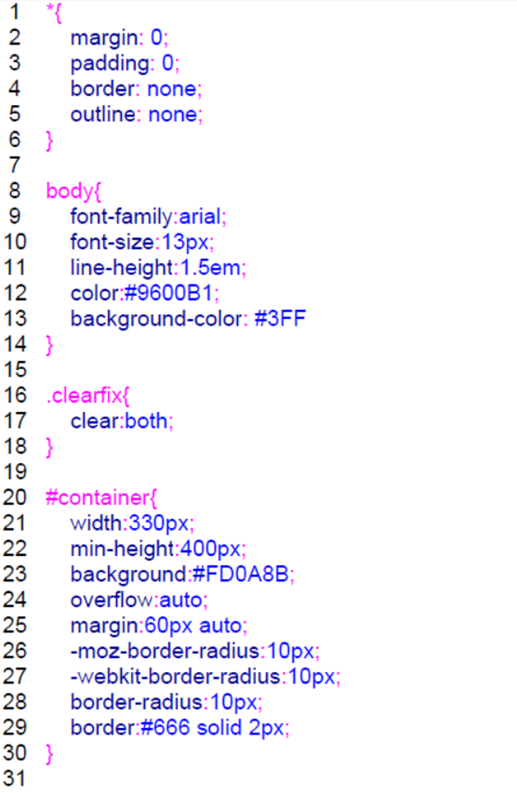

ORIGINAL

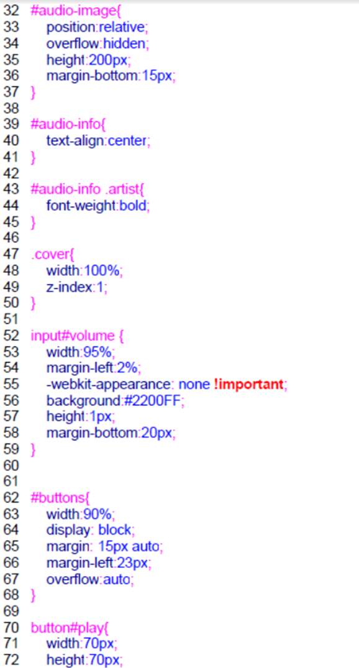

ORIGINAL

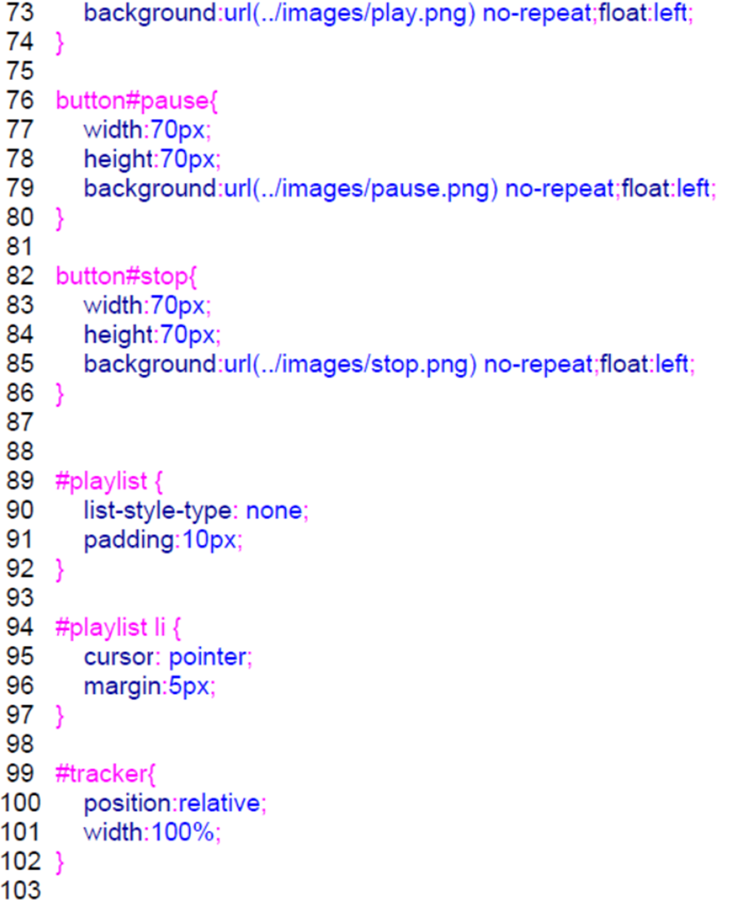

ORIGINAL

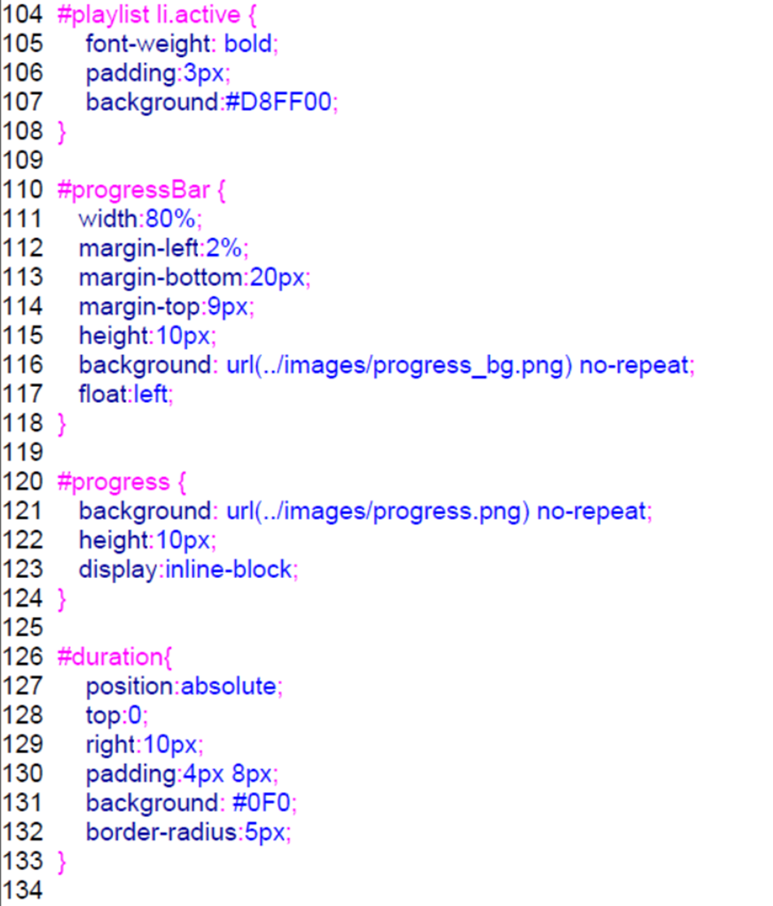

ORIGINAL